ניצן מנדלבליט

313485468

עבור K=2:

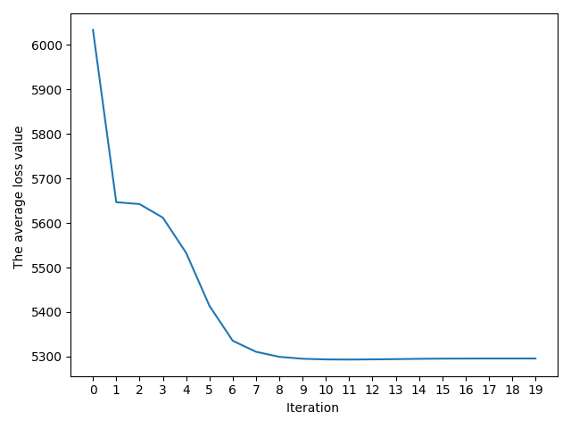

K=4

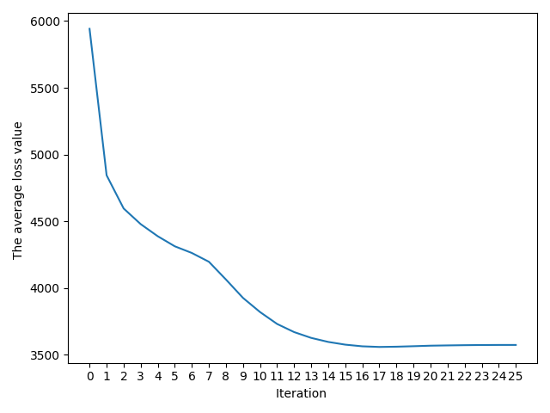

K=8:

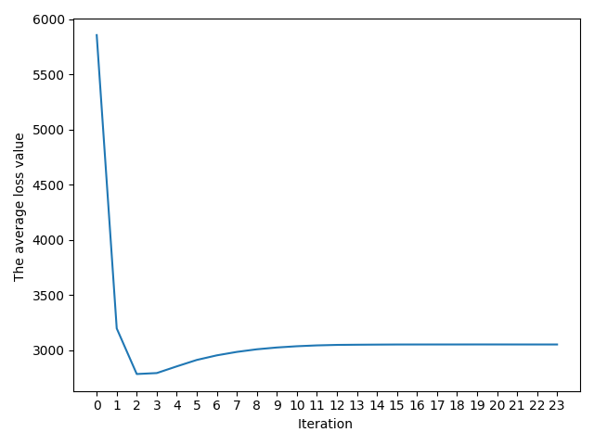

K=16:

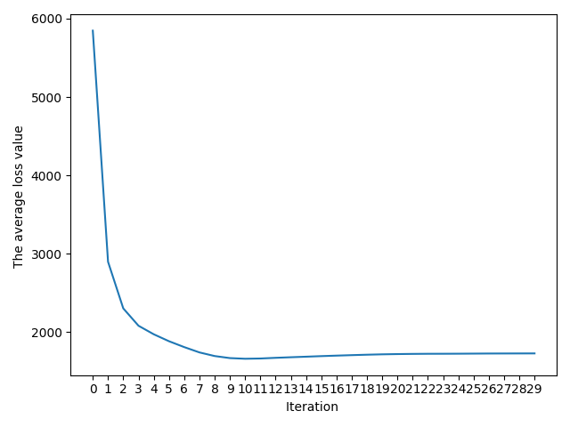

בחרתי נקודות אלו בצורה שרירותית מכיוון